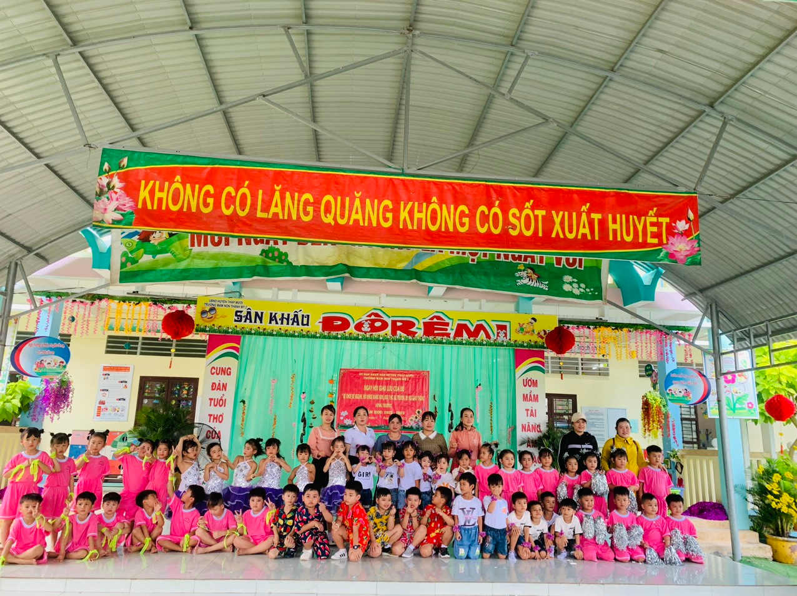

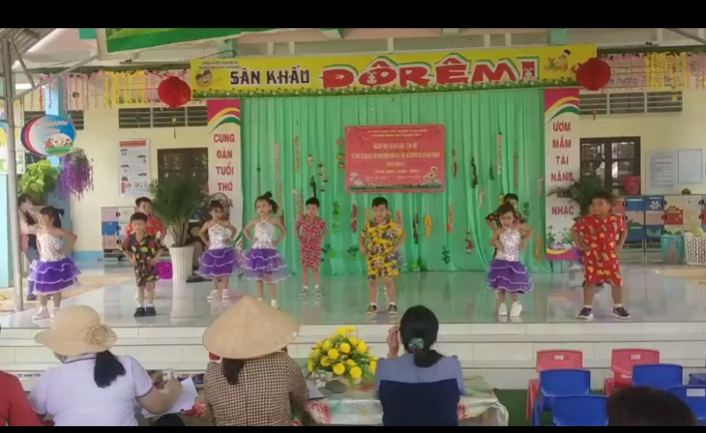
Phần thi: “Hội khỏe măng non” trẻ vui tươi và khỏe mạnh thông qua phần thi này

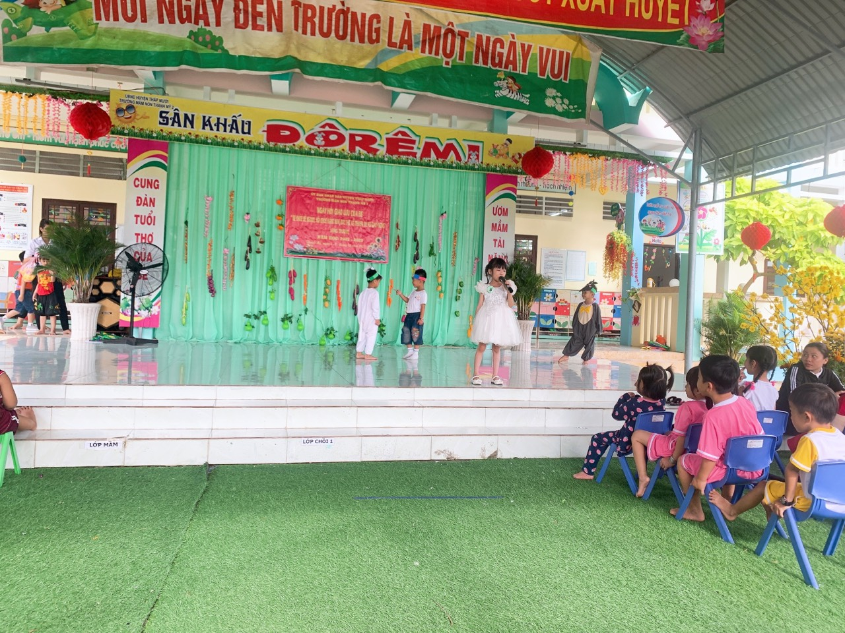

Phần thi “ đọc thơ,kể chuyện” qua phần thi nhắc nhở được các bé rất nhiều điều như: biết chăm chỉ lao động, biết đoàn kết thương yêu, biết chia sẻ giúp đỡ, …

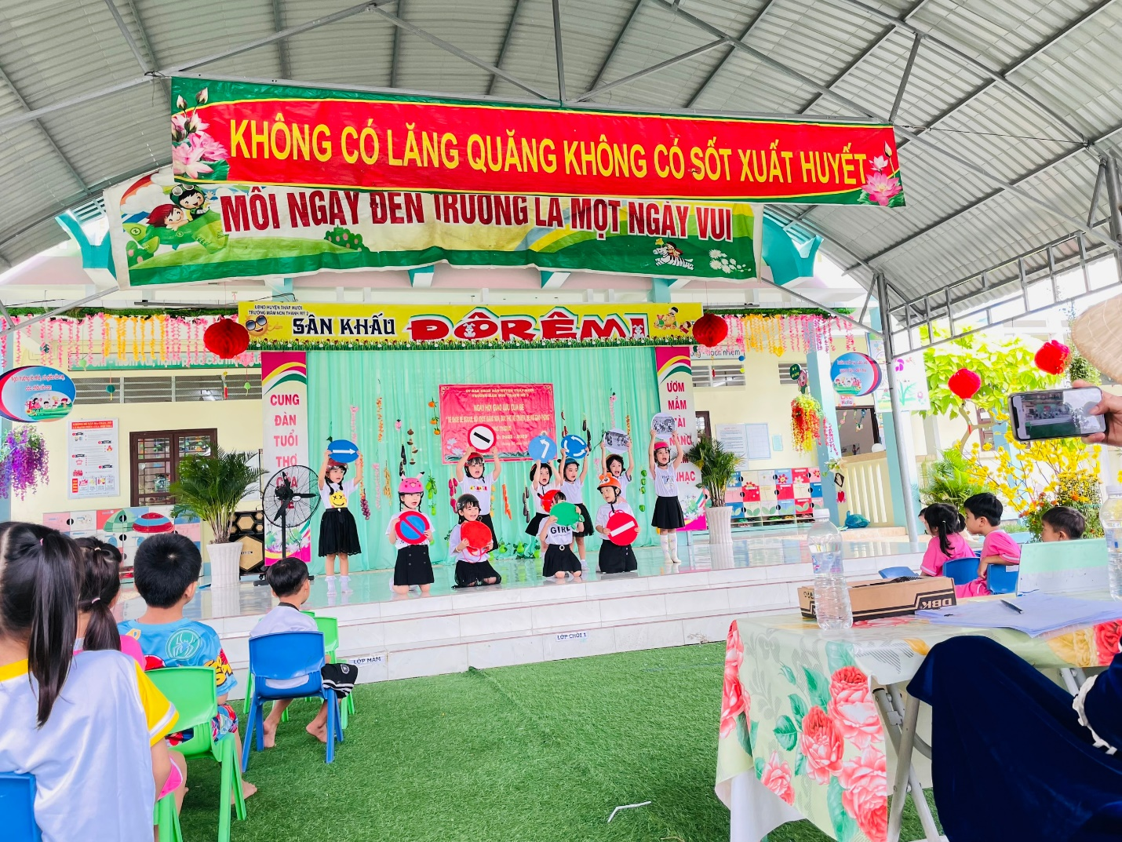

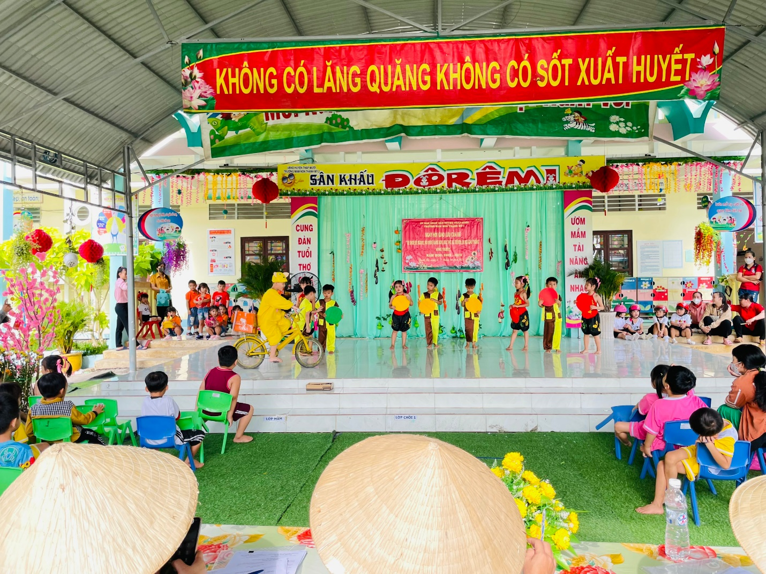

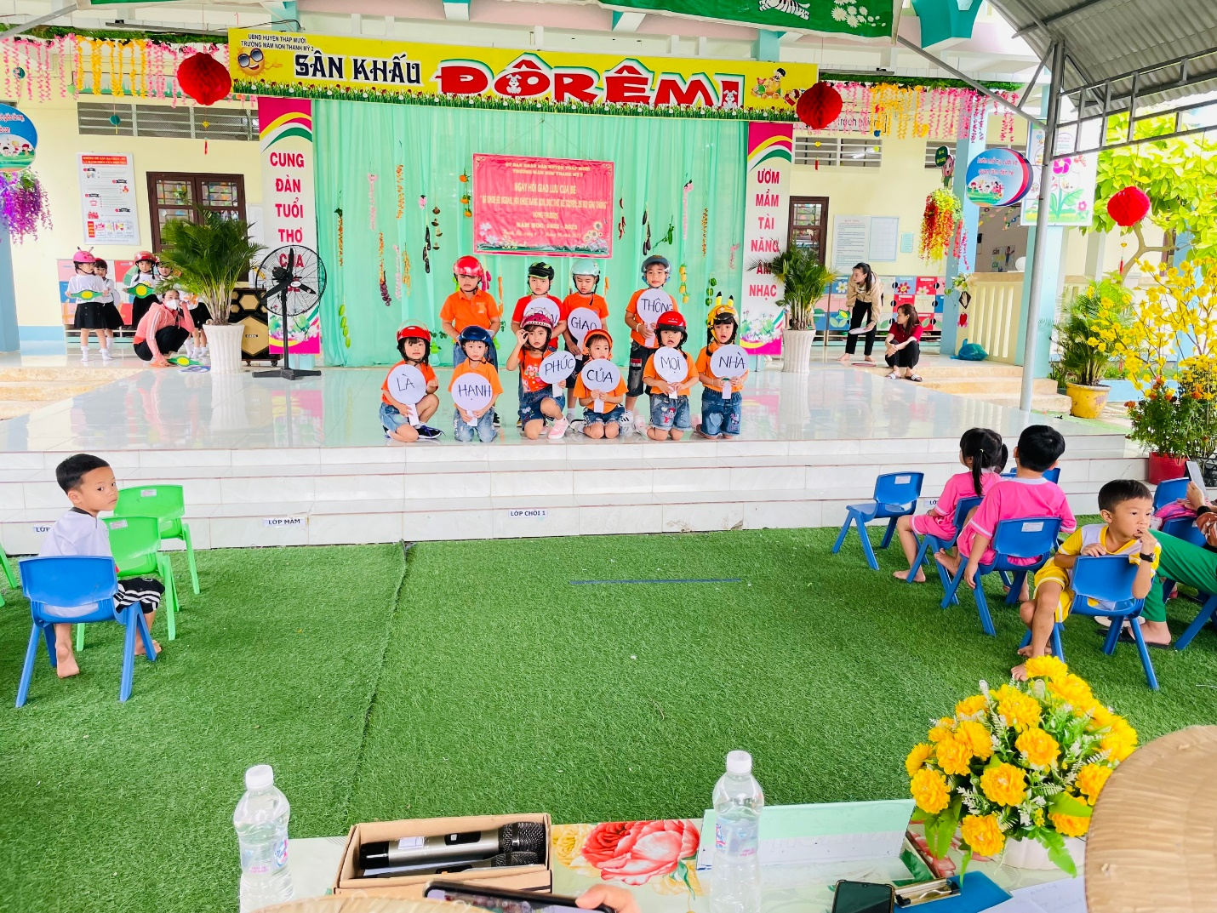

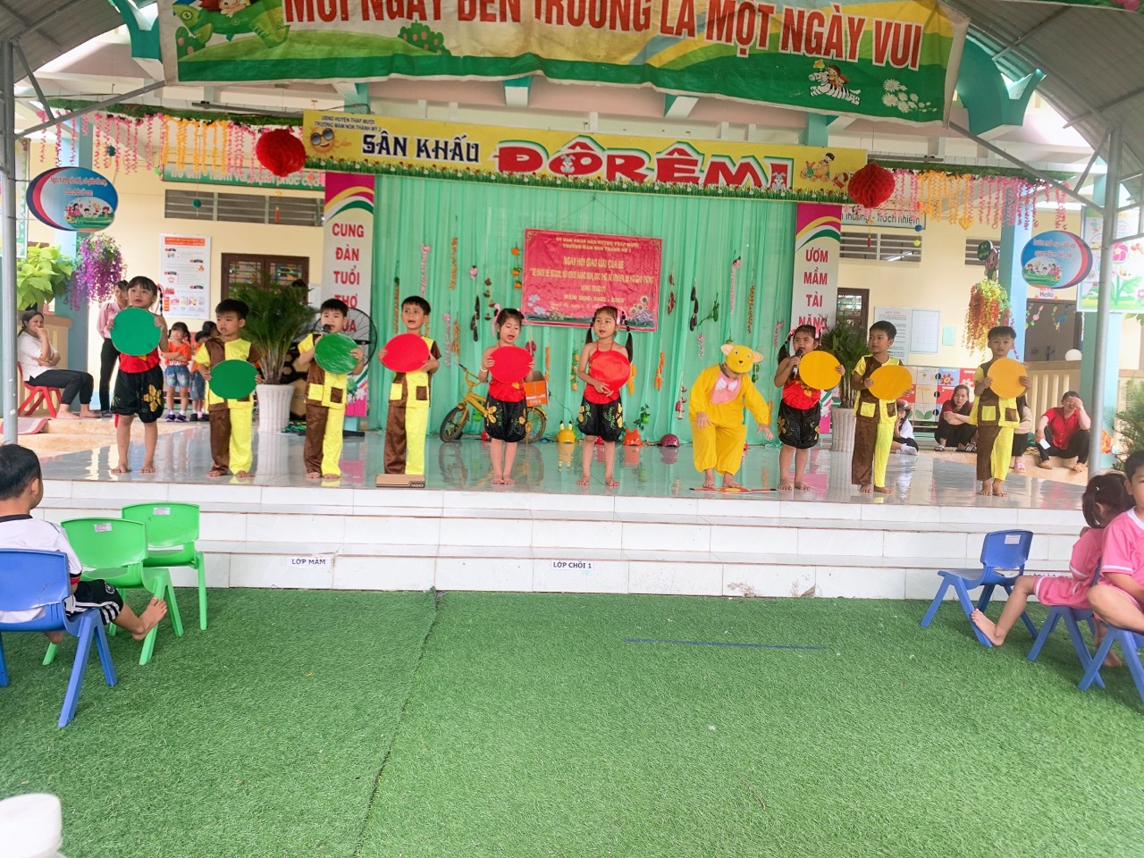
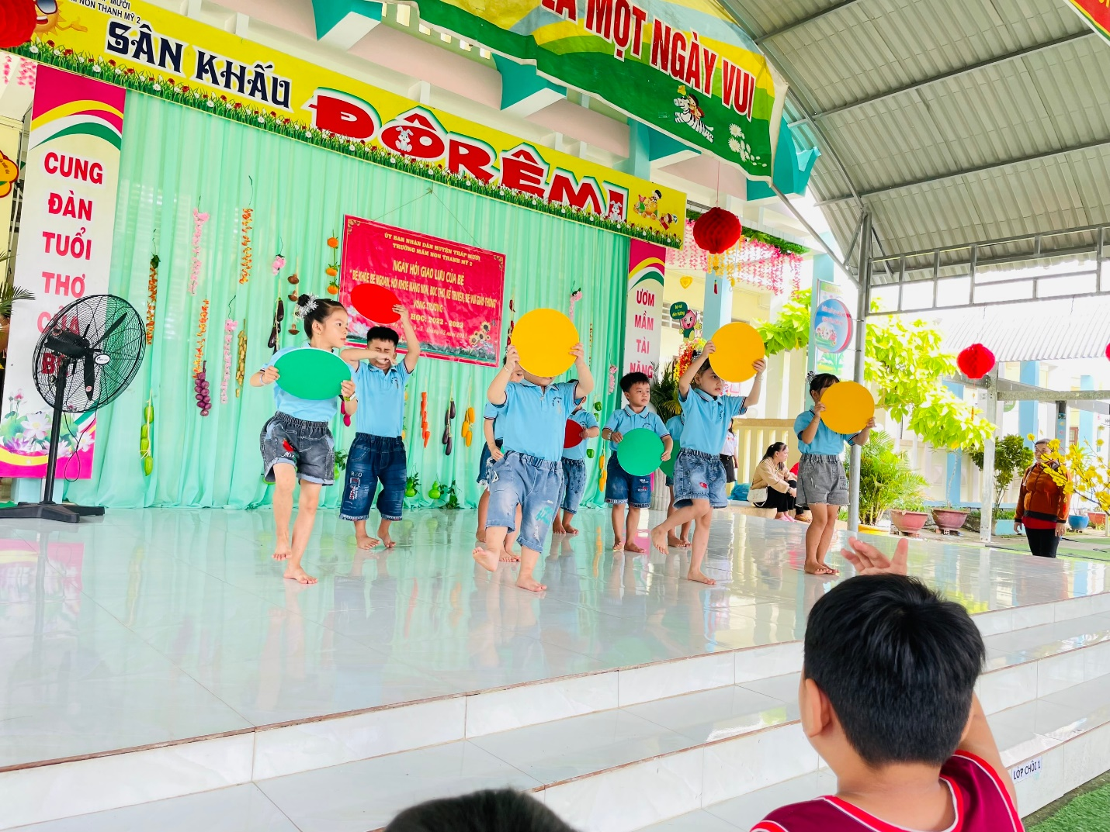
Phần thi “ Bé vui giao thông” phần thi này phần nào tuyên truyền được đến phụ huynh và các bạn nhỏ biết tham gia đúng qui định giao thông.

